Классный час по теме: «Осторожно! Подозрительный предмет».

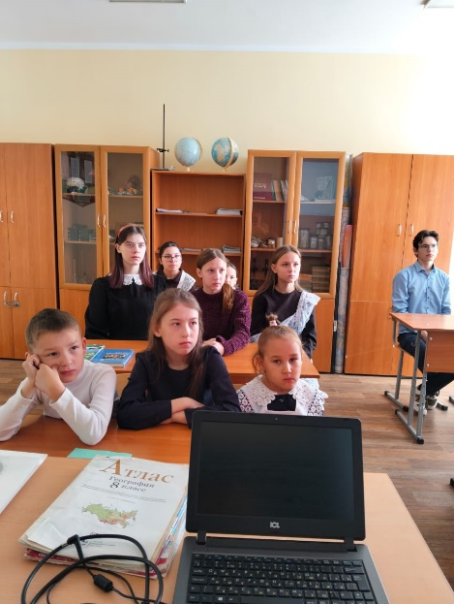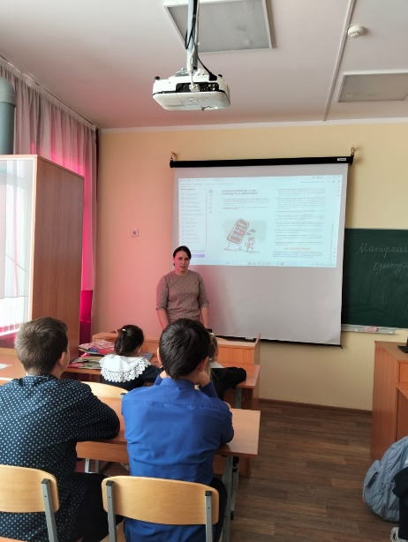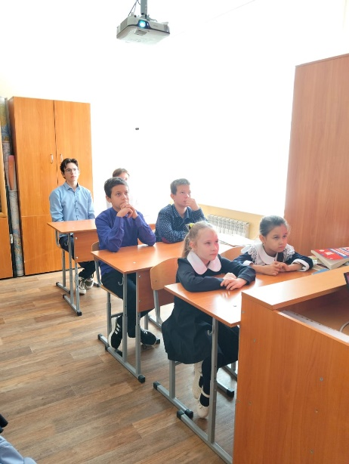

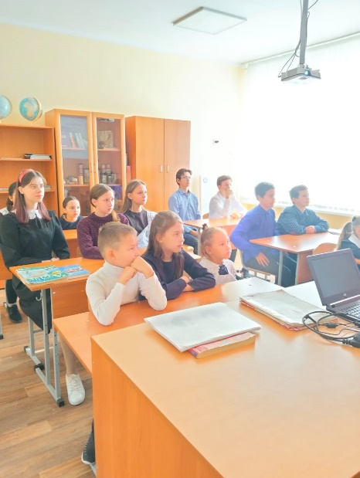
1.Организационный момент.
Добро и зло – эти вечные незыблемые понятия идут нога в ногу в современном мире. Мир, доброта, мама, семья, школа, родина – ни у кого не возникнет сомнений в том, что все это можно назвать одним словом «добро». Но существует на планете чума, носящая название «терроризм». Если несколько десятков лет назад многие и не догадывались о сути и значении этого ужасного явления, то сегодня о нем необходимо не только знать, но и быть наготове, чтобы не оказаться заложником опасной ситуации. Вот об этом мы с вами сегодня и поговорим.
2.Чтение стихотворения
Человек придумал и установил много правил для удобства и безопасности в каждой конкретной
ситуации. И сегодня мы поговорим о правилах поведения при обнаружении вами незнакомого
предмета в транспорте, на улице.
Ребята я вам прочту стихотворение, а вы мне потом расскажите, что неправильно сделала главная
героиня.
Маленькая Маша в школу идёт.
За руку Машу мама ведёт.
На остановку они подошли,
Дождались автобус N 103.
Вошли, рассчитались, решили присесть,
В автобусе много места ведь есть.
Маша присела, а мама стоит.
Маша видит пакетик лежит.
Маша пакетик в руки взяла,
В пакетике этом игрушка была.
Мишка красивый, с улыбкой, большой!
Только вот тикает, что-то в нём.
«Мама, смотри что в пакете лежит!»-
Машенька маме громко кричит-
«Мишка красивый, и тикает он,
Мама давай мы его заберём!»
Мама у Маши пакет забрала,
К водителю быстрым шагом пошла.
Автобус остановился тот час.
Салон попросили покинуть всех нас.
«Что же случилось? Что за беда?
В школу ведь ехать нам, мама, пора!»
«Маша! Запомни! Нельзя
Никогда в руки брать вещь, коль она не твоя!!!»
В автобусе, в поезде или метро взрослому лучше про всё расскажи
Или номер «02» набери.
Там про находку спросят тебя.
И точно тогда не случится беда!!!
Помни!!! Чтоб не случилось беды-
Незнакомый предмет в руки ты не бери!
Вопросы по стихотворению:
-Какие ошибки сделала девочка Маша?
-Что неправильно сделала Маша?
-Как поступите вы, если увидите предмет, оставленный в общественном месте?
3.Актуализация знаний
В последнее время часто отмечаются случаи обнаружения гражданами подозрительных предметов,
которые могут оказаться взрывными устройствами. Подобные предметы обнаруживают в
транспорте, на лестничных площадках, около дверей квартир, в учреждениях и общественных
местах. Как вести себя при их обнаружении? Какие действия предпринять?
Помните: внешний вид предмета может скрывать его настоящее назначение. В качестве камуфляжа
для взрывных устройств используются самые обычные бытовые предметы: сумки, пакеты, коробки,
игрушки и т.п.
«Интересно, что там в свёртке?
Ты его не вздумай брать!
Взрослым о своей находке
Должен сразу рассказать.
Осторожнее, ребята!
В свёртке может быть граната
Кто-нибудь коснётся
И она взорвётся!»
Просмотр презентации «Будьте бдительны! Подозрительный предмет!»
Любой предмет, найденный на улице или в подъезде, может представлять опасность.
Не предпринимайте самостоятельно никаких действий с находками или подозрительными
предметами, которые могут оказаться взрывными устройствами - это может привести к их взрыву,
многочисленным жертвам и разрушениям. Никогда не поднимайте на улице лежащий на земле
предмет, чем бы он не был: кукла, деньги, конфета, шприцы и т.д. Они могут быть и не
взрывоопасными, но в них может таиться другая опасность: опасность заражения страшными
болезнями. К сожалению, терроризм становится все более изощренным: зачем подбрасывать
предметы, которые сразу могут вызвать подозрение, когда можно подкинуть игрушку, коробку
конфет, печенья и т.д., предварительно введя во внутрь предмета опасную инфекцию. Подберешь
брошенного на улице медвежонка, а вскоре заболеешь смертельной болезнью. Страшно, что ты и сам
заболеешь и других, сам того не подозревая, заразишь. И это тоже оружие террора и называется оно
бактериологическое. Как вы думаете, почему? (ответы детей)
Главное правило при обнаружении подозрительного предмета:
• Категорически запрещается трогать, вскрывать, передвигать или предпринимать какие-либо
__________иные действия с обнаруженным предметом.
• Не рекомендуется использовать мобильные телефоны и другие средства радиосвязи вблизи
такого предмета.
• Необходимо немедленно сообщить об обнаружении подозрительного предмета взрослым .
4. Рефлексия. Проведём игру «Если бы …»
• Если бы ты шёл по коридору школы. Тишина. Ты услышал тиканье будильника, но вокруг
ничего не увидел. Твои действия.
• Если бы ты зашёл в подъезд и увидел подозрительный предмет (свёрток, коробка, игрушка,
лежащие без присмотра). Твои действия.
• Если бы незнакомый человек стал предлагать тебе сладости, дорогой телефон, игрушку…
Твои действия
Я очень надеюсь, что в вашей жизни будет как можно меньше опасных ситуаций. Я вам этого
искренне желаю! Помните, ваша безопасность – в ваших руках! Безопасной, счастливой и здоровой
вам жизни!__

